**Пакетный менеджер DNF**

Это утилита для установки и у удаления пакетов ПО из вашей системы, а также обновления системах списков пакетов ПО из подключенных на данный момент репозиториев.

**#dnf[параметры][команда] имена-пакетов-или-групп**

**--skip-broker**

|  |  |
| --- | --- |
| команды | назначение |
| Install | Установка пакета с заданным именем |
| Reinstall | Переустановка пакета с заданным именем |
| Update, upgrade | Обновление пакета с заданным именем |
| Remove | Удаление пакета с заданным именем |
| Info | Получение информации о пакете с заданным именем |
| Provides | Получение имени пакета, в котором имеет файл с заданным именем |
| Search | Поиск пакетов с заданным именем |
| List | Вывод имен всех доступных и установленных пакетов |
| List installed | Вывод списка всех установленных пакетов |
| List available | Вывод списка доступных пакетов |
| Repolist | Вывод списка подключенных репозиториев |
| Repolist all | Вывод списка всех репозиториев |
| Clean all | Удаление всех метаданных |
| History | Вывод истории использования dnf |

**Sudo dnf update**

**SELinux**

Security Enhanced Linux – это реализация механизма обязательного контроля доступа в ядре Linux, который обеспечивает соблюдение правил для файлов и их действий.

SELinux дает нам возможность ограничить привилегии, связанные с выполнением процессов, и уменьшить ущерб, который может возникнуть в результате использования уязвимостей системы и приложений.

**Sestatus –** просмотр информации о Linux

Два режима работы:

1. Enforcing – система SELinux принуждает ОС к применению SELinux-политик и запрещает несанкционированный, с точки зрения SELinux, доступ к остальным объектам и процессам.
2. Permissive - SELinux не блокирует доступ объектам, не имеющим разрешений от политик SELinux. Вместо этого, система регистрирует любые отказы в доступе, используя /var/audit/audit.log

**Getenforce** – проверка режима работы

**Setenforce** – переключение в нужный режим работы

Чтобы навсегда отключить SELinux, отредактируйте его основной файл конфигурации /etc/selinux/config и установите:

SELINUX=disabled, после перезагрузите систему (**sudo reboot**)

**Настройка сети**

Ifconfig (ip a) – вывод списка доступных сетевых интерфейсов

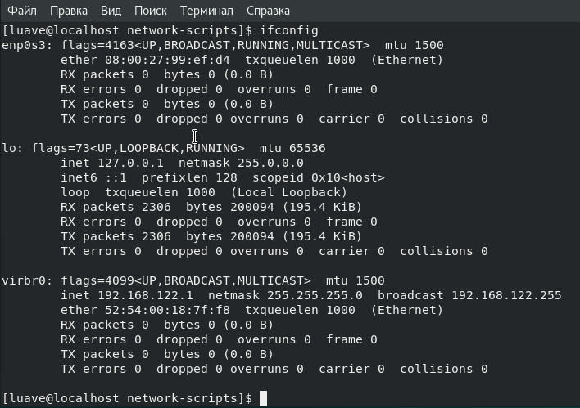

**(Ручная настройка сети)**

Файлы конфигурации сети вашего сервера хранятся в каталоге /etc/sysconfig/network-scripts

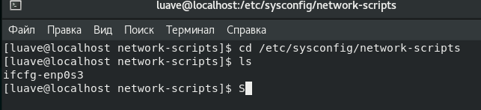

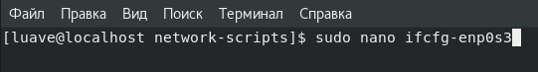

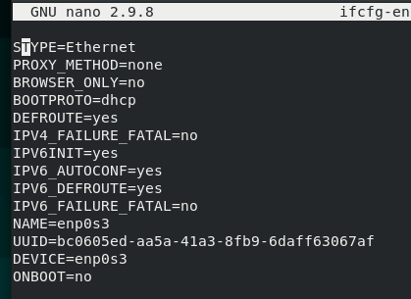

|  |  |
| --- | --- |
| **Параметр** | **Описание** |
| BOOTPROTO | Способ назначения IP-адреса |
| ONBOOT | Способ запуска сетевого интерфейса |
| UUID | Уникальный идентификатор сетевого интерфейса |
| DEVICE | Имя сетевого адаптера |
| IPV4_FAILURE_FATAL | Отключение сетевого интерфейса с ip адресом v4 |
| IPV6_FAILURE_FATAL | Отключение сетевого интерфейса с ip адресом v6 |
| IPV6_AUTOCONF | Разрешает или запрещает авто конфигурирование ipv6 |

**Настройка DNS (1 способ)**

1. Sudo mcedit/etc/sysconfig/network-scripts/ifcfg – (имя интерфейса)
2. Добавить в конфигурацию DNS1= DNS2=
3. Service network restart – перезагрузка сети (после конфигурации)

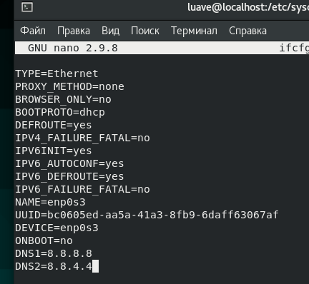

**Настройка DNS (2 способ)**

1. Sudo nano /etc/resolv.conf
2. Дописать nameserver (адрес DNS сервера)

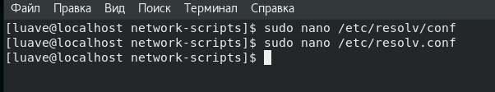

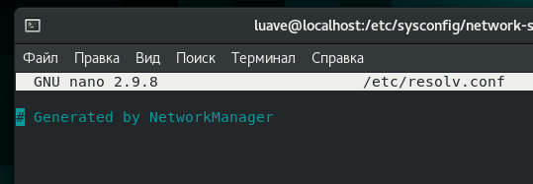

**Настройка сетевого адаптера на несколько IP адресов**

Sudo dnf install mc

Sudo mcedit/etc/sysconfig/network-scripts/ifcfg- (имя интерфейса)

Service network restart - перезагрузка

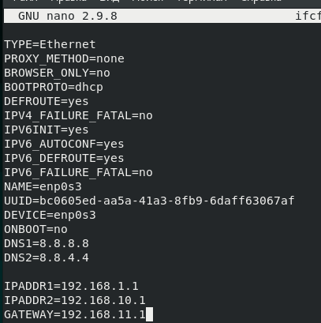

|  |  |
| --- | --- |
| **Команда** | **Назначение** |
| Ifdown (имя интерфейса) | Отключить указанный сетевой интерфейс |
| Ifup (имя интерфейса) | Поднять указанный сетевой интерфейс |
| Ifconfig | Проверить информацию о всех интерфейсах |
| Service network restart | Перезапуск сервиса network |
| Ping host | Выводит таблицу маршрутизации |
| Whois domain | Получить информацию whois для домена |
| Dig domain | Получить DNS информацию о домене |